腾达（Tenda）F3V8.0 如何设置上网？

1、将能上网的网线连接到路由器的WAN口；
2、电脑通过网线连接到路由器的1、2、3任意LAN口，手机或者其他的无线设备连接路由器的无线信号（可在设备的底部贴纸找到路由器的无线名称，出厂状态下是没有密码的）；
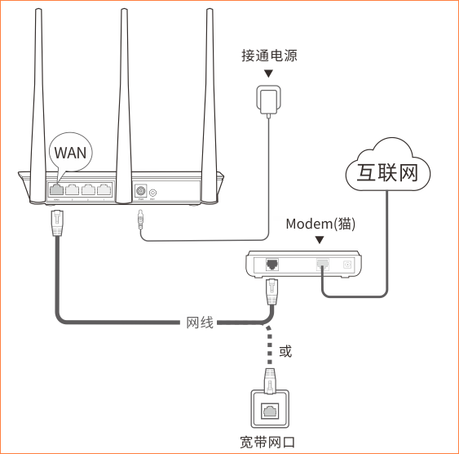

- 打开浏览器，在地址栏上输入“tendawifi.com”，点击回车或者Enter键，进入路由器管理界面（出厂状态下无登录密码）；
- 系统会自动检测上网方式
情形1：检测上网方式为宽带拨号
输入宽带运营商（电信、联通、移动等）提供的宽带账号和宽带密码，设置AC6的无线名称和无线密码，点击“确定”。如果忘记宽带账号密码，可以联系运营商查询。若是不设置无线名称及密码，默认的无线名称为出厂的无线名称，不加密的状态。
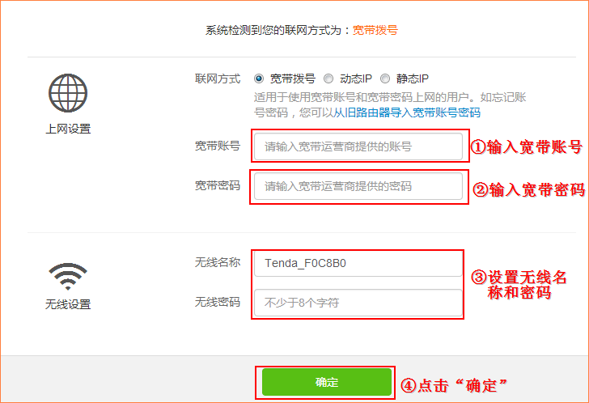
情形2：检测上网方式为动态IP,输入无线名称和无线密码，点击“确定”即可。
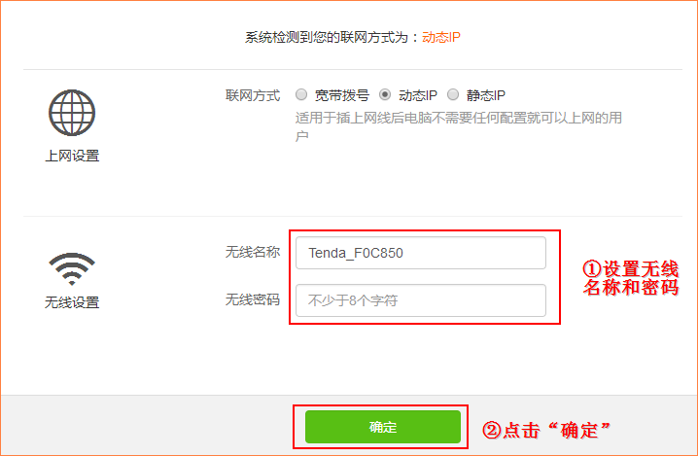
情形3：检测上网方式为静态IP,输入IP地址等上网信息，设置无线名称及无线密码，点击“确定”即可。
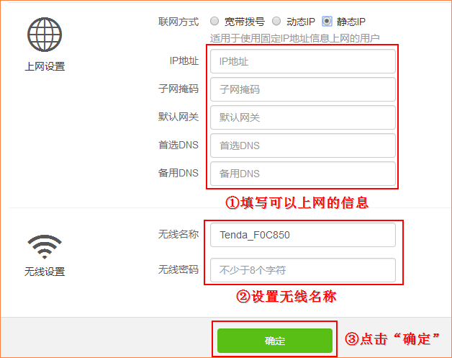
点击确定后，出现如下图所示提示：当前无线已断开，请连接信号。
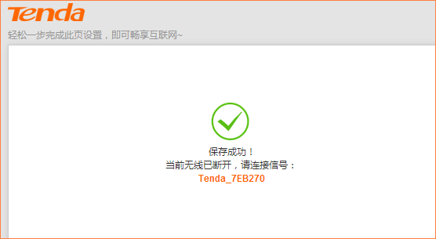
3、重新连接信号后，在浏览器的地址栏输入“192.168.0.1”，按回车或者Enter键出现如下图所示状态，即代表路由器联网成功，可以开始上网了！
